
Tedenski jedilnik od 15. septembra do 21. septembra 2025

Obrok | Dieta |  | Ponedeljek  15.9.2025 | Torek  16.9.2025 | Sreda  17.9.2025 | Četrtek  18.9.2025 | Petek  19.9.2025 | Sobota  20.9.2025 | Nedelja  21.9.2025
Zajtrk |  |  | šunkarica  bela kava,kruh  (gluten,soja,laktoza) | sirni namaz  bela kava kruh  (gluten, soja, laktoza) | tunin namaz/kisla smet. bela kava kruh  (gluten,ribe, soja, laktoza) | margarina in med/marm.  bela kava kruh  (gluten, soja, laktoza) | sir v rezinah bela kava kruh  (gluten, soja, laktoza,) | pašteta/krem maslo  bela kava kruh  (gluten, soja, laktoza) | maslo in marm. /med  bela kava kruh  (gluten, soja, laktoza)
 |  | PASIRANI | mlečni riž | kus kus na mleku | čokolino | mlečna juha | bela kava, kruh | mlečni zdrob | mlečni zdrob
Kosilo |  | NAVADNO  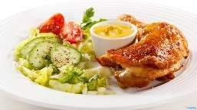 | goveji golaž kruhov cmok sladoled  (gluten, laktoza, soja) | milijon juha,svinjski dunajski zrezek, rizi bizi,solata  (gluten,jajca,soja) | kmečke kumare stročji fižol z ocvirki sadje  (gluten, laktoza, soja) | vampi po tržaško polenta jogurt  (gluten, laktoza, jajca, soja) | gobova juha  ajdovi žganci z zabelo  albertovo pecivo  (gluten, laktoza, jajca, soja) | ohrovt s krompirjem hrenovka sadje  (gluten, laktoza, soja) | goveja juha z rezanci  govedina pražen krompir kuhan hren  (gluten, soja, jajca)
 |  | ANTIPURINSKO  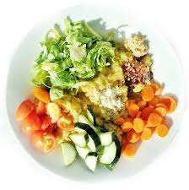 | goveji golaž kruhov cmok sladoled  (gluten, laktoza, soja) | milijon juha,svinjski dunajski zrezek, rizi bizi,solata  (gluten,jajca,soja) | kmečke kumare stročji fižol z maslom sadje  (gluten, laktoza, soja) | piščančji sote  polenta jogurt  (gluten, laktoza, jajca, soja) | gobova juha  ajdovi žganci z zabelo  albertovo pecivo  (gluten, laktoza, jajca, soja) | ohrovt s krompirjem hrenovka sadje  (gluten, laktoza, soja) | goveja juha z rezanci  govedina kuhan krompir kuhan hren  (gluten, soja, jajca)
 |  | ŽELODČNO  ŽOLČNO JETRNO | goveji golaž kruhov cmok sladoled  (gluten, laktoza, soja) | milijon juha,svinjski dunajski zrezek, rizi bizi,solata  (gluten,jajca,soja) | kmečke kumare stročji fižol z maslom sadje  (gluten, laktoza, soja) | piščančji sote  polenta jogurt  (gluten, laktoza, jajca, soja) | porova juha skutini štruklji kompot  (gluten, laktoza, jajca, soja) | ohrovt s krompirjem hrenovka sadje  (gluten, laktoza, soja) | goveja juha z rezanci  govedina kuhan krompir kuhan hren  (gluten, soja, jajca)
 |  | PASIRANO  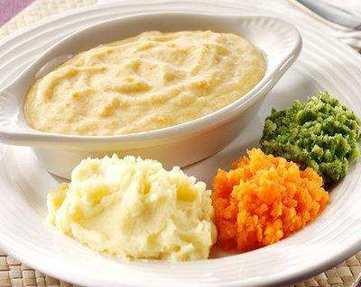 | goveji golaž kruhov cmok sladoled  (gluten, laktoza, soja) | milijon juha,svinjski dunajski zrezek, rizi bizi,solata  (gluten,jajca,soja) | kmečke kumare stročji fižol z maslom sadje  (gluten, laktoza, soja) | piščančji sote  polenta jogurt  (gluten, laktoza, jajca, soja) | porova juha skutini štruklji sadna kaša  (gluten, laktoza, jajca, soja) | ohrovt s krompirjem hrenovka sadje  (gluten, laktoza, soja) | goveja juha z rezanci  govedina pražen krompir kuhan hren  (gluten, soja, jajca)
Večerja |  | NAVADNA   | prekajena vratovina paradižnik v solati kruh čaj z limono  (gluten, soja) | biskvit s sadjem kislo mleko  (gluten, laktoza, jajca) | domači svaljki na drobtinah zelena solata čaj z limono  (gluten, laktoza, jajca) | garmada z jabolki bela kava  (gluten, laktoza, soja,jajca) | ajdov močnik bela kava  (gluten, soja, jajca, laktoza) | tuna z oblogo polnozrnata štručka čaj z limono  (gluten, soja, ribe) | hamburška slanina srbska solata kruh čaj z limono (gluten, soja)
 |  | ANTIPURINSKA | piščančje prsi paradižnik v solati kruh čaj z limono  (gluten, soja) | biskvit s sadjem kislo mleko  (gluten, laktoza, jajca) | domači svaljki na drobtinah kuhana zelenjava čaj z limono  (gluten, laktoza, jajca) | garmada z jabolki bela kava  (gluten, laktoza, soja,jajca) | ajdov močnik bela kava  (gluten, soja, jajca, laktoza) | tuna z oblogo polnozrnata štručka čaj z limono  (gluten, soja, ribe) | hamburška slanina srbska solata kruh čaj z limono (gluten, soja)
 |  | ŽELODČNA  ŽOLČNA JETRNA | piščančje prsi paradižnik v solati kruh čaj z limono  (gluten, soja) | biskvit s sadjem kislo mleko  (gluten, laktoza, jajca) | domači svaljki na drobtinah kuhana zelenjava čaj z limono  (gluten, laktoza, jajca) | garmada z jabolki bela kava  (gluten, laktoza, soja,jajca) | ajdov močnik bela kava  (gluten, soja, jajca, laktoza) | tuna z oblogo polnozrnata štručka čaj z limono  (gluten, soja, ribe) | hamburška slanina srbska solata kruh čaj z limono (gluten, soja)
 |  | PASIRANA | haše drobne testenine čaj z limono  (gluten, soja, jajca) | biskvit s sadjem kislo mleko  (gluten, laktoza, jajca) | drobne testenine na drobtinah jabolčna kaša  (gluten, laktoza) | garmada z jabolki bela kava  (gluten, laktoza, soja,jajca) | ajdov močnik bela kava  (gluten, soja, jajca, laktoza) | tunina omaka kus kus na maslu čaj z limono  (gluten, soja, ribe) | drobne testenine z skuto in orehi bela kava (gluten, soja)
Malica |  |  | sadje | jogurt  (laktoza) | sadna kaša | puding  (laktoza) | sadje | jogurtov desert  (laktoza) | sadje
Pridržujemo si pravico do spremembe jedilnika!

